Министерство науки и высшего образования Российской Федерации
Федеральное государственное бюджетное образовательное учреждение
высшего образования
«КУБАНСКИЙ ГОСУДАРСТВЕННЫЙ УНИВЕРСИТЕТ»
(ФГБОУ ВО «КубГУ»)

Факультет компьютерных технологий и прикладной математики
Кафедра вычислительных технологий

ЛАБОРАТОРНАЯ РАБОТА №5
Дисциплина: Платформо-независимое программирование

Работу выполнил: ______________________________________ Г. А. Ахвердян

Направление подготовки: 02.03.02 Фундаментальная информатика и информационные технологии

Преподаватель: ___________________________________________ В. И. Шиян

Цель работы: Используя коллекции и приемы паратметризации (1. с помощью интерфейсов-предикатов и 2. с лямбда-функцией) решить задание.
Вариант 4. В магазин инструментов приходят инструменты, все они указываются в одной накладной: дрель, ключ, разводной, молоток, отвертка, сверло, гвозди, габариты (большой/средний/малый), цена. Нужно разделить номенклатуру товара на разные коллекции, иметь возможность сортировки по цене, выбор в указанной ценовой категории, также функцию для раскладки по габаритам (молоток может быть малым большим и средним и гвозди тоже).
Для выполнения лабораторной работы были созданы 3 класса и интерфейс, реализующие требуемую функциональность двумя способами: с использованием интерфейсов-предикатов и с использованием лямбда-выражений.
Класс Instrument представляет собой модель инструмента с полями: название, габариты и цена. Конструктор класса инициализирует эти поля. Класс предоставляет методы доступа к полям (геттеры), а также переопределенные методы toString(), equals() и hashCode() (рисунок 1).

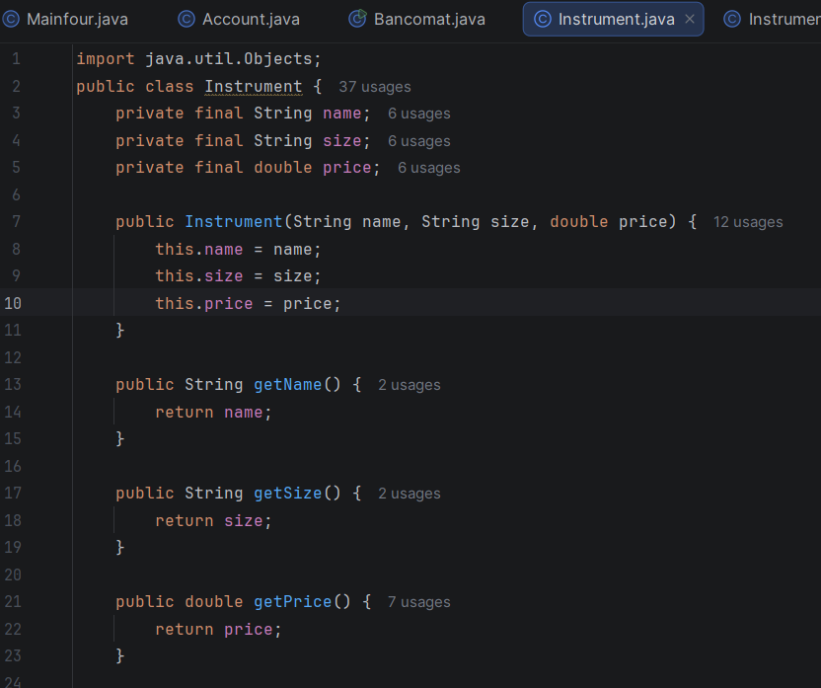
Рисунок 1 – Класс Instrument

Класс InstrumentPredicate. Для параметризации с помощью предикатов был создан функциональный интерфейс InstrumentPredicate. Аннотация @FunctionalInterface гарантирует наличие только одного абстрактного метода, что позволяет использовать интерфейс с лямбда-выражениями (рисунок 2).

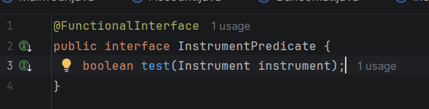
Рисунок 2 – Интерфейс InstrumentPredicate

Класс InstrumentShop. Класс InstrumentShop содержит коллекцию инструментов и реализует все необходимые методы двумя способами.
Методы с использованием интерфейса-предиката:
Разделение по названиям – метод splitByName() использует цикл for и HashMap для группировки инструментов по их названиям. Для каждого инструмента проверяется наличие списка в карте, и если его нет, создается новый список с помощью computeIfAbsent().
Сортировка по цене – метод sortByPrice() создает копию списка и сортирует ее с использованием компаратора, сравнивающего цены инструментов.
Выбор по ценовой категории – метод filterByPrice() создает предикат, проверяющий попадание цены в заданный диапазон, затем в цикле применяет этот предикат к каждому инструменту и собирает подходящие в новый список.
Раскладка по габаритам – метод groupBySize() аналогично разделению по названиям группирует инструменты по их габаритам (рисунок 3).
Методы с использованием лямбда-выражений:
Разделение по названиям – метод splitByNameLambda() использует коллектор groupingBy с ссылкой на метод Instrument::getName.
Сортировка по цене – метод sortByPriceLambda() создает поток, сортирует его с помощью Comparator.comparingDouble() и собирает в список.
Выбор по ценовой категории – метод filterByPriceLambda() применяет фильтр к потоку с лямбда-выражением, проверяющим диапазон цен.
Раскладка по габаритам – метод groupBySizeLambda() использует groupingBy с ссылкой на метод Instrument::getSize (рисунок 4).

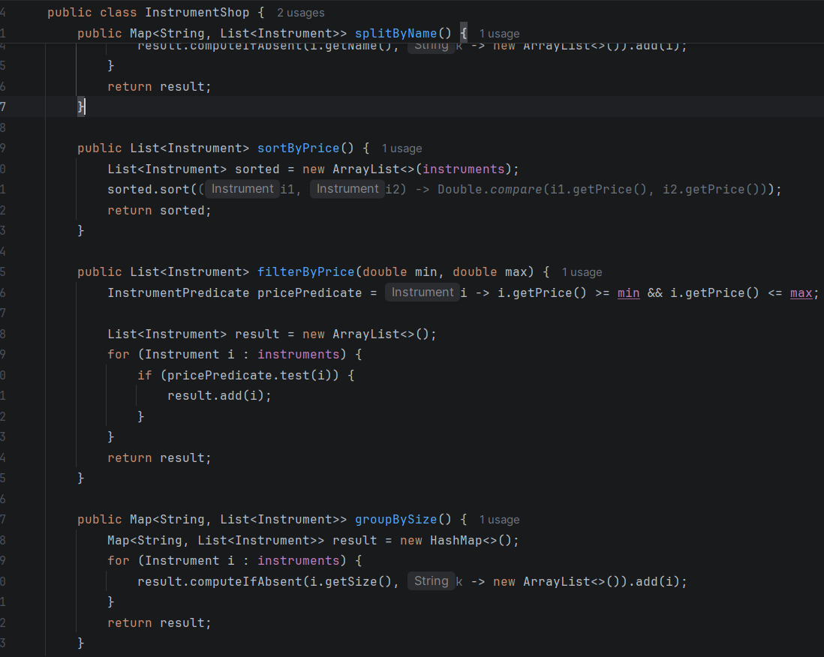
Рисунок 3 – Класс InstrumentShop. Интерфейс-предикат

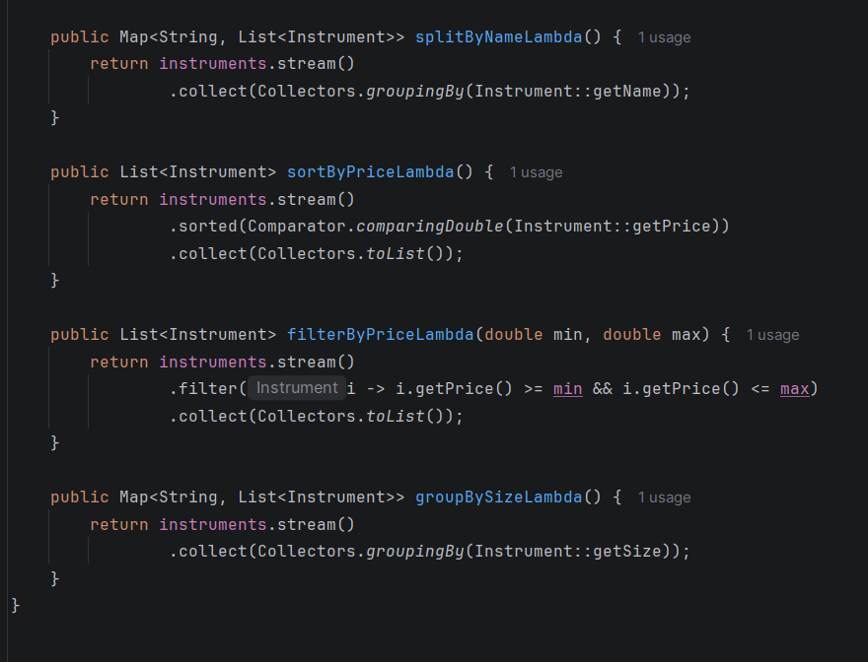
Рисунок 4 – Класс InstrumentShop. Лямбда-функции

Класс Main. Для тестирования разработанной функциональности был создан класс Main, который создает тестовую накладную с 12 инструментами различных типов (дрель, ключ разводной, молоток, отвертка, сверло, гвозди) всех трех размеров (большой, средний, малый) и разной ценовой категории (рисунок 5).

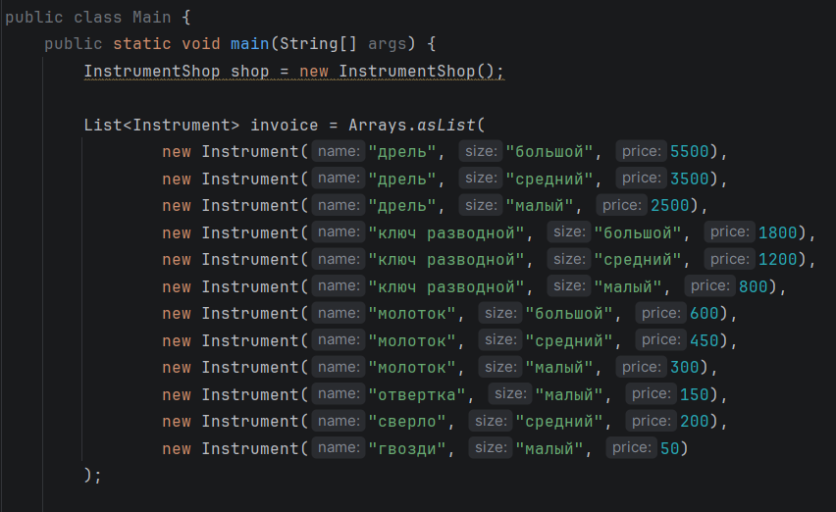
Рисунок 5 – Класс Main

Результаты выполнения (рисунок 6-7).

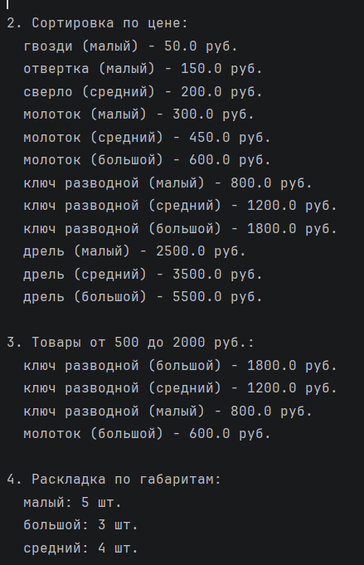
Рисунок 6 – Результат через интерфейс-предикат

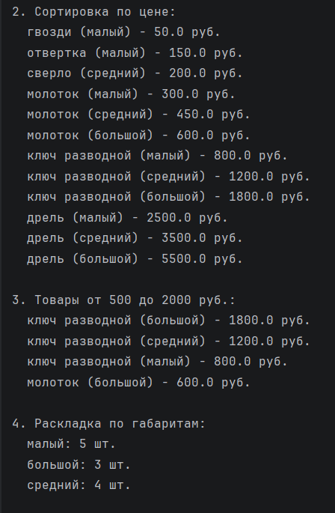
Рисунок 7 – Результат через лямбда-функции

Вывод
В ходе лабораторной работы были освоены механизмы параметризации в Java с использованием интерфейсов-предикатов и лямбда-выражений.

